Presseinformation

Bellenberg, 23. Mai 2016

Nilfisk feiert 110-jähriges Jubiläum

Von der Hinterhofwerkstatt zum Global Player der Reinigungsbranche

Seit vielen Jahrzehnten gehört Nilfisk zu den Hauptakteuren seiner Branche. Jeder Bereich des weltweit renommierten Reinigungsgeräteherstellers ist geprägt von einzigartigem Qualitätsdenken und Innnovationsgeist. Diese Werte gehören seit der Firmengründung vor 110 Jahren zu den Triebfedern des Erfolgs. Alles begann mit 2.000 Kronen Startkapital, einer alten Drehbank und einem Bohrer in einer Hinterhofwerkstatt in Kopenhagen.

Fragt man den Präsidenten und CEO von Nilfisk Jonas Persson nach den ideologischen Fundamenten seines Unternehmens so ist die Antwort klar und präzise: „Seit 1906 strebt Nilfisk kompromisslos nach Perfektion. Wir sind ständig bemüht, einen Schritt voraus zu sein und mit qualitativ hochwertigen Produkten neue Standards zu setzen. Unsere starke Tradition der Innovation und Entschlossenheit befähigt uns, professionellen Anwendern bei gewerblichen Reinigungslösungen immer das Beste zu bieten und so international durch nachhaltige und umweltschonende Reinigung die Lebensqualität zu verbessern. Man kann sagen, dass Nilfisk auf Wissen und Hartnäckigkeit gegründet wurde – wir wollen alles richtig machen und arbeiten daran, bis es uns gelingt. Das ist die Art von Nilfisk.“

Innovationskraft, Marktgespür und unbändige Neugier waren also schon bei den Gründervätern der Nilfisk A/S, P.A. Fisker und H.M. Nielsen, herausragende Charaktereigenschaften. Was 1906 mit einer kleinen Firma für Elektromotoren in Kopenhagen begann, entwickelte sich mit der Elektrifizierung von Privathaushalten schnell zu einem modernen Unternehmen für handliche Elektrogeräte. Das Patent für den ersten elektrisch betriebenen, tragbaren Sauger im Jahr 1910 wurde ein großer internationaler Markterfolg. Der Nilfisk C1 ging als „der leise Däne“ in die Geschichtsbücher der Haushaltsreinigung ein. Schließlich wog das Fliegengewicht nur 17,5 Kilogramm und ließ sich von einer einzigen Person bedienen – eine Sensation zur damaligen Zeit.

Mit steigenden Exportzahlen entstanden die ersten Niederlassungen in Deutschland und Großbritannien. Von 1920 bis 1950 folgten in kurzen Abständen stetig neue und handlichere Saugermodelle. Und auch die ersten Industriesauger und Bodenreinigungsmaschinen feierten ihre Premiere. 1954 überstieg die Anzahl der produzierten Maschinen erstmals die Millionengrenze. Die meisten davon sind noch heute in Gebrauch – ein Zeugnis überlegener Qualität.

Unaufhaltsames internationales Wachstum
Ende der sechziger Jahre war das Unternehmen bereits in 70 Ländern vertreten. Zum Sortiment gehörten nun auch Scheuersauger und Nass-/Trockensauger. Selbst die Ölkrise konnte dem internationalen Reinigungsprofi nichts anhaben – die Wachstumsrate stieg in den Siebzigern auf 38 Prozent pro Jahr. Die Ära der Space-Shuttles machte Nilfisk zum Spezialisten für hocheffiziente Filtersysteme – die NASA nutzte die Nilfisk Technologie zur Reinigung der Shuttles von gefährlichen Stäuben. Ende der 1980er Jahre wurde das Unternehmen Teil der börsennotierten NKT Gruppe. Bis zur Jahrtausendwende wandelte sich Nilfisk vom Saugerhersteller zum international agierenden Komplettanbieter für alle Arten professioneller Reinigungstechnik. Heute gehören über 20 Unternehmen zur Nilfisk-Gruppe. Starke, weltweit bekannte Marken, neues Know-how bei spezialisierten Reinigungslösungen und innovative Konzepte sind nun Teil der Nilfisk Familie. „Nilfisk ist ein wirklich globales Unternehmen. Auch wenn wir unterschiedliche Hintergründe haben und viele unserer Kollegen durch Fusionen zu Nilfisk gekommen sind, teilen wir das Ziel, die Welt sauberer zu machen. Wir sind ein Team von hochqualifizierten Personen, die sich für ein gemeinsames Ziel einsetzen: Eine sauberere, sicherere und produktivere Welt“, so Jonas Persson, Präsident und CEO von Nilfisk.

Mit voller Kraft voraus
Die Erwartungen an ein kontinuierliches Wachstum sind auch heute noch so hoch wie zu den Gründerzeiten. Mit dem Startschuss der Unternehmensstrategie „Accelerate“ hat sich Nilfisk für die Jahre 2015 bis 2018 ehrgeizige Ziele gesteckt. Auf Grundlage der vorangegangenen, erfolgreichen Marschroute „Customers’ preferred choice“ setzt der Global Player die Messlatte noch höher. Das neue Ziel: Auf Marktführung ausgerichtetes Wachstum. „Durch ‚Accelerate’ wollen wir unseren Marktanteil erhöhen, indem wir konsequent in Wachstum investieren und unsere Angebote den Kunden noch verständlicher machen. Unser Ziel ist der Ausbau unserer Unternehmenstätigkeit, um langfristig Marktführer im professionellen Reinigungssegment zu werden. Der Blick auf das profitable Wachstum des vergangenen Jahres zeigt dabei, dass wir auf dem richtigen Weg sind“, so Dr. Reinhard Mann, Senior Manager GAS-Region bei Nilfisk. Das Gesamtziel der weltweiten Marktführung umfasst unter anderem den verstärkten Fokus auf das mittlere Segment der grundlegenden Reinigungsgeräte. „Mit unserer renommierten Marke ‚Viper’ sind wir bestens gerüstet, auch in diesen Bereich weiter vorzustoßen und eine führende Rolle einzunehmen“, so Dr. Mann zu den Plänen im laufenden Geschäftsjahr.

Nilfisk grey line und blue line
Der Abschluss der internationalen Rebranding-Strategie im Rahmen von „Accelerate“ gehörte sicher zu den organisatorischen Meilensteinen des vergangenen Jahres. Die vorgestellte neue „Nilfisk grey line“ vereint nun die vormaligen Marken Nilfisk professional und Nilfisk Industrial Vacuum Solutions, während die Nilfisk blue line das Portfolio der früheren Nilfisk-ALTO Linie umfasst. Die neuen Produktlinien sollen es Kunden, Fachhändlern und Geschäftspartnern jeder Branche erleichtern, effizient und zielführend in dem umfassenden Lösungsangebot des Reinigungsgeräteherstellers zu navigieren.

Ein Ausblick in die Zukunft
Wissen ist der Grundstein von Nilfisk. Es waren das Verlangen nach Wissen und der Wunsch, ein weltweit tätiges Unternehmen zu schaffen, das die Möglichkeiten der Technologie ausschöpft. 110 Jahre später wird Nilfisk immer noch von der Begeisterung für innovative Technologien und dem Ziel, weiter zu wachsen, vorangetrieben. „Die Fähigkeit, Technologien innovativ zu nutzen, um Millionen von Unternehmen und Haushalten zu reinigen und dort die Lebensqualität zu verbessern, treibt uns ständig an und wird es auch in Zukunft tun“, so Jonas Persson. Vor diesem Hintergrund bringt die Produktentwicklung der Nilfisk-Gruppe in den Segmenten Hochdruckreinigung, Sauger und Bodenreinigung nahezu monatlich zwei Produktinnovationen zur Marktreife. Von der Entscheidung für ein neues Produkt bis zu dessen Markteinführung vergehen dabei höchstens 18 Monate – maximale Produkt-, Zubehör- und Servicequalität vorausgesetzt. Der Konzern investiert etwa drei Prozent seines gesamten Umsatzes in die Entwicklung neuer Produkte sowie in die Qualitätssicherung.

Bildanforderung
Bildmaterial finden Sie in unserem Medienportal http://press-n-relations.amid-pr.com (Suchbegriff „Nilfisk-110“). Selbstverständlich schicken wir Ihnen die Dateien auch gerne per E-Mail zu. Kontakt: mny@press-n-relations.de.

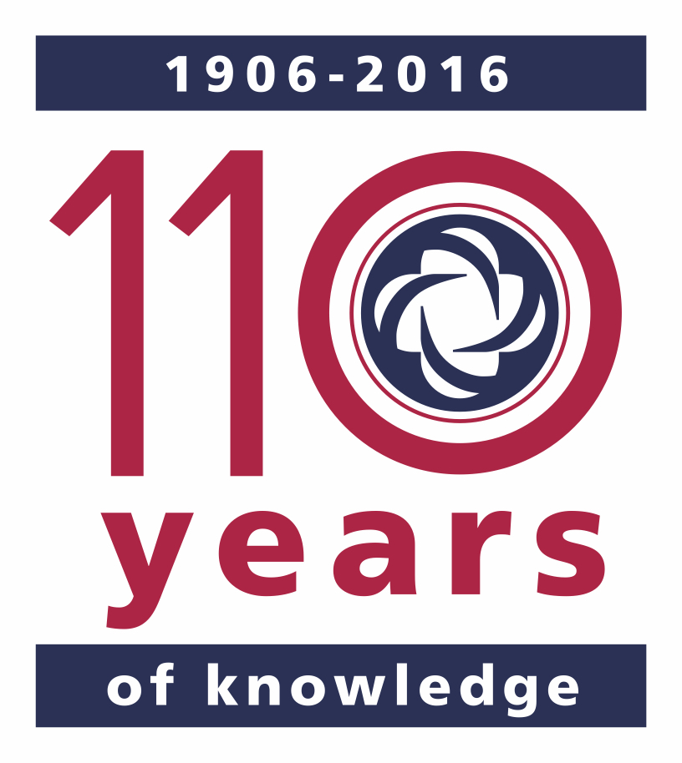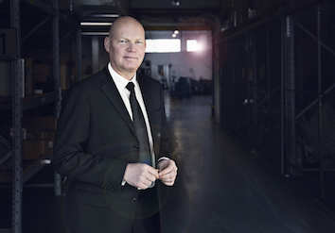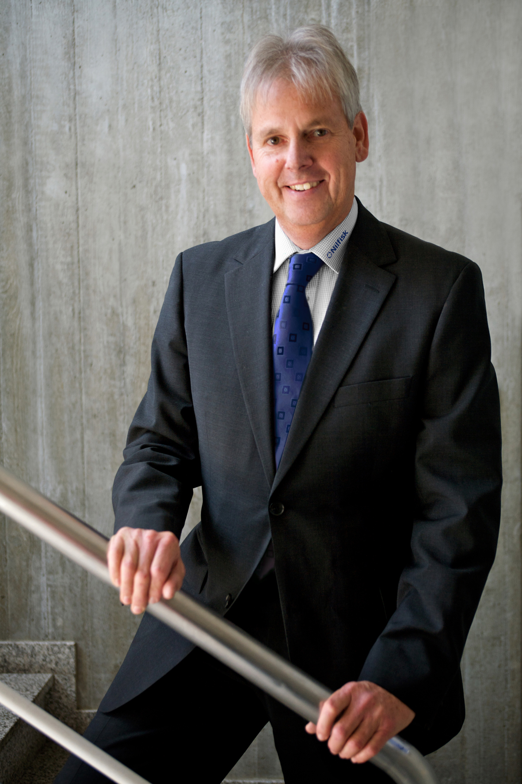
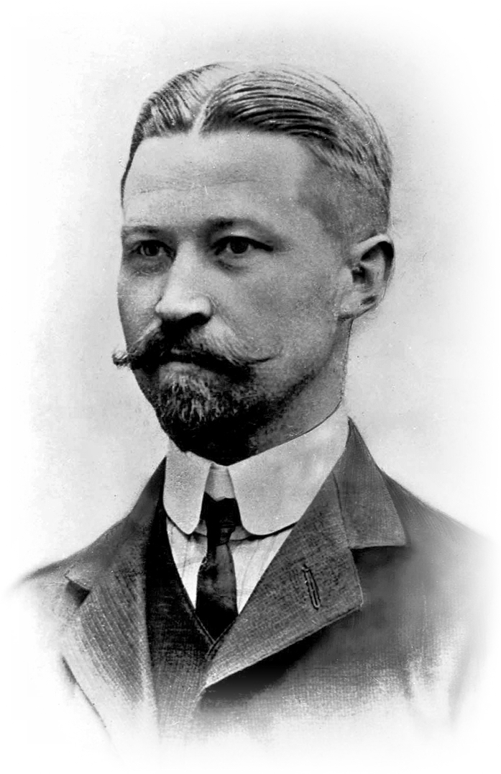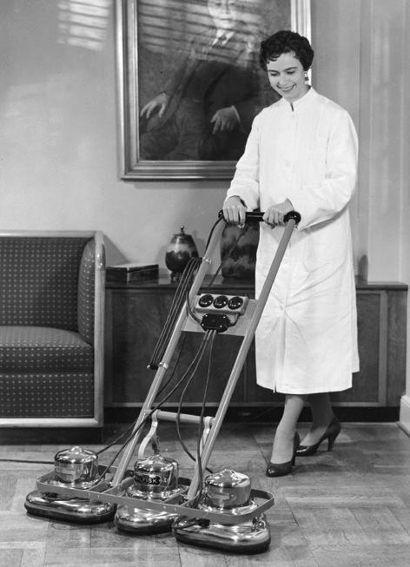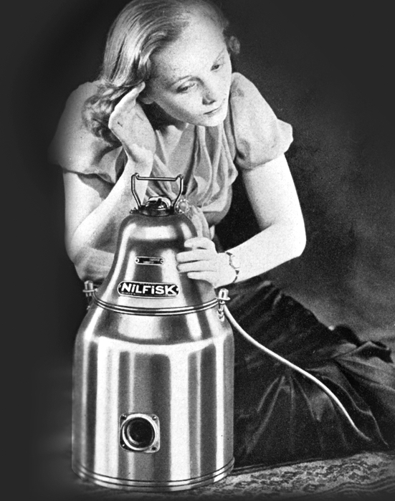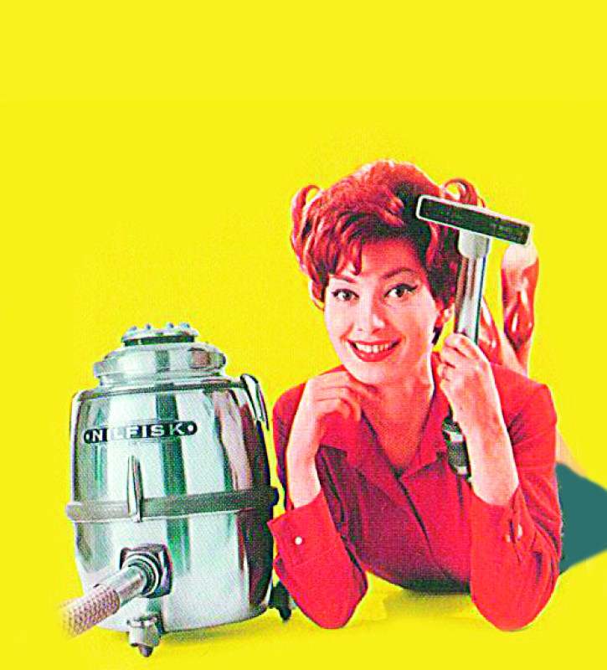
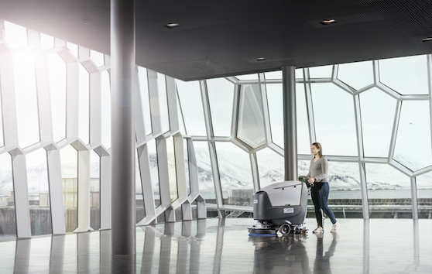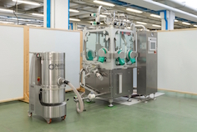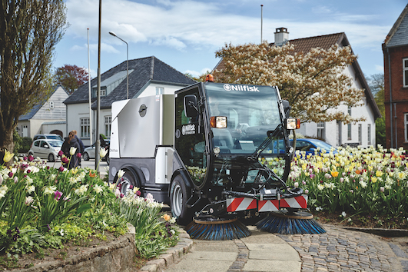
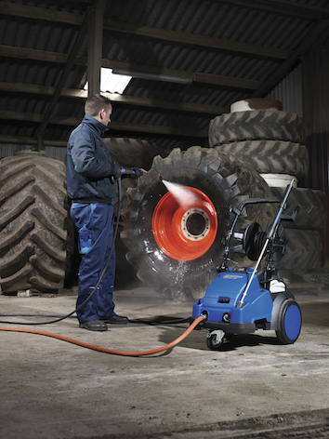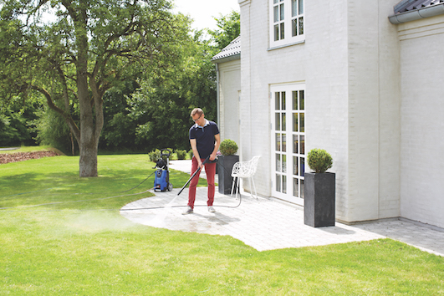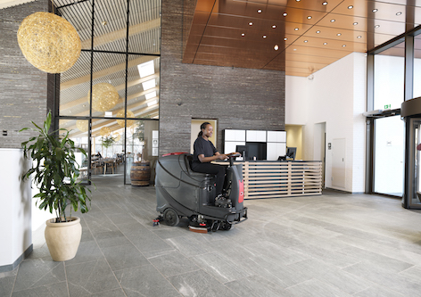

Weitere Informationen:  Nilfisk GmbH  Guido-Oberdorfer-Straße 2-10  89287 Bellenberg, Deutschland  Tel. +49 (0)7306 72-444  info.de@nilfisk.com – www.nilfisk.de | Presse- und Öffentlichkeitsarbeit:  Press’n’Relations GmbH – Monika Nyendick  Magirusstraße 33 – D-89077 Ulm  Tel.: +49 731 96287-30 – Fax: +49 731 96287-97  mny@press-n-relations.de  www.press-n-relations.de

Nilfisk A/S gehört zu den weltführenden Anbietern von professioneller Reinigungstechnik mit einem Umsatz von 972 Millionen Euro im Geschäftsjahr 2015 und rund 5.545 Mitarbeitern weltweit. Der Konzern blickt auf eine über 110-jährige Tradition zurück und ist heute in über 100 Ländern auf allen 5 Kontinenten vertreten. Die Zentrale liegt in Dänemark. Produktionsstandorte sind in Dänemark, Deutschland, Ungarn, Singapur, China, Italien, Mexiko und in den USA. Die Nilfisk GmbH ist mit den Produktlinien Nilfisk grey line und der Nilfisk blue line in Deutschland unter der Marke Nilfisk vertreten. Unverändert bleiben die Marken der Nilfisk GmbH: Nilfisk-Egholm im Outdoor Bereich, Nilfisk Consumer für Haus und Garten, Nilfisk CarWash und Viper. Derzeit beschäftigt die Nilfisk GmbH rund 407 Mitarbeiter in Deutschland.

